**SupwisdomSolutions**

**上海政法学院**

**招标管理系统**

**操作手册**

Version 1.0

2015/11

Written By Shanghai Supwisdom Co., LTD.

上海树维信息科技有限公司

©2015

All Rights Reserved

# 版权声明

The information contained in this document and any attachment(s) of it should be held in strictest confidence, and not be disclosed to any other individual or entity without prior written approval of the provider of this document.

本文件的接受方应对本文件及其任何附件中的信息严格保密并不得向任何人或任何一方披露，除非经本文件的提供方以书面形式给与同意。

文档标识

|  |  |
| --- | --- |
| 项目名称 | 上海政法学院资产管理及招标管理平台开发项目 |
| 文档名称 | 上海政法学院招标管理系统操作手册 |
| 版本号 | <1.0> |
| 状况 |  |

文档修订历史

|  |  |  |  |
| --- | --- | --- | --- |
| **版本** | **日期** | **描述** | **文档所有者** |
| 1.0 | 2015/11/27 | 创建 | 徐本栋 |
| 1.0 | 2016/03/07 | 修改 | 胡贵 |
|  |  |  |  |
|  |  |  |  |
|  |  |  |  |

此版本文档的正式核准

|  |  |  |
| --- | --- | --- |
| **姓名** | **签字** | **日期** |
|  |  |  |
|  |  |  |
|  |  |  |

分发控制

|  |  |  |
| --- | --- | --- |
| **副本** | **接受人** | **机构** |
|  |  |  |
|  |  |  |
|  |  |  |

# 目录

版权声明 2

目录 4

1.需求审批 5

1.1 项目负责人 5

1.2部门领导 6

1.3资产处领导 6

2.采购方式确认 7

2.1资产处采购员 7

2.2资产处领导 9

3.需求确认 10

3.1资产处采购员 10

3.1.1项目负责人需求修改上传 10

4.制定招标文件 11

4.1资产处采购员 11

4.2项目负责人 11

4.3部门领导 12

4.4资产处领导 12

5招标过程 12

5.1资产处采购员上传招标信息 12

5.1.1集市采购、分散采购、集中采购方式 12

5.1.2校内采购方式 13

5.2项目负责人审核 14

5.3部门领导 14

5.4资产处领导 14

5.5资产处采购员 15

6进程结束 15

6.1资产处采购员 15

7统计 16

7.1校领导和资产处领导 16

# 1.需求审批

## 1.1 项目负责人

由项目负责人填写货物采购需求申请表，上传附件。申请后由部门领导进行审核。

点击左侧<招标管理>中<采购申请>填写货物采购申请表如图1-1，其中需求单位、部门联系人、联系电话、E-mail、部门领导、预算金额、资金来源为必填项，预算编号/比准文号、申请时间、供货时间为选填项。点击保存则显示图1-2操作。

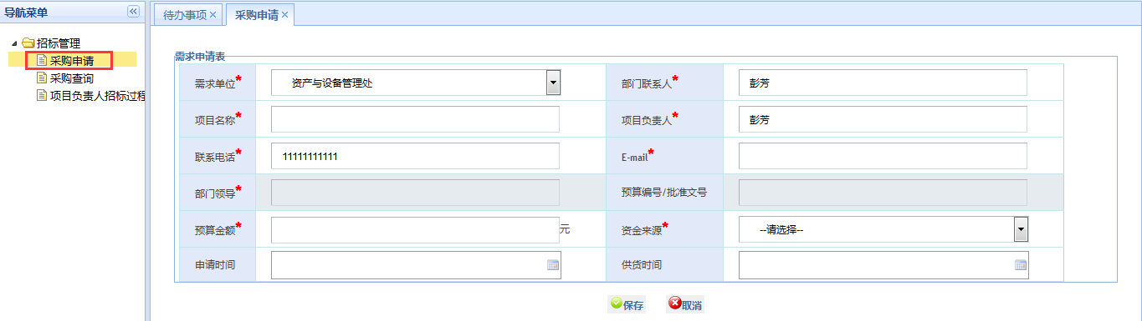

图1-1 采购需求申请表

采购申请表需要上传（图1-2）采购申请表、项目立项文件及认证材料、上级批准实施的请示或文件、资金到位证明文件、货物需求清单，附件上传方式如图1-3所示。点击提交按钮提交到部门领导处审核。

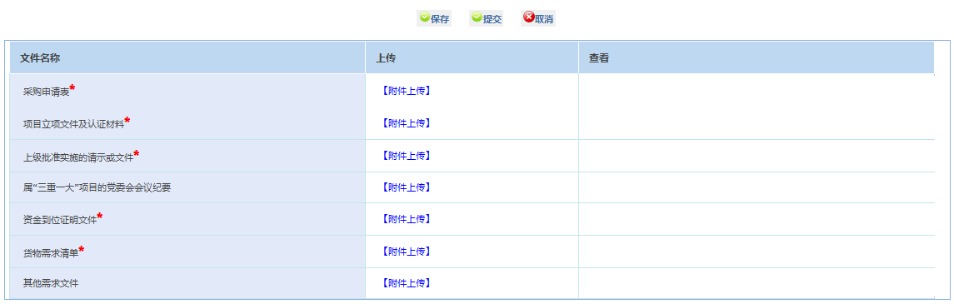

图1-2 采购需求申请表附件上传

点击【附件上传】出现图1-3界面，须选择文件类别和选择要上传的文件，选择之后点击上传按钮。

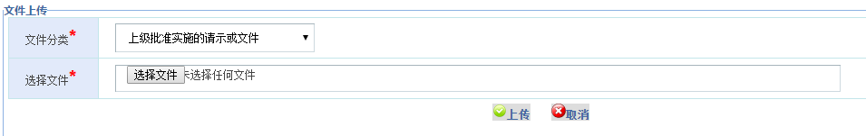

图1-3 采购需求申请表附件上传

## 1.2部门领导

部门领导审批项目负责人提交的需求表：

审核通过转由资产处领导进行审批；若不通过转回项目负责人重新填写采购需求申请表。

点击左侧<采购审核>审核需求表，通过【检索条件】中的申请编号、申请状态、需求单位、资金总额、资金来源等条件筛选所要审核的采购申请。如图1-4：

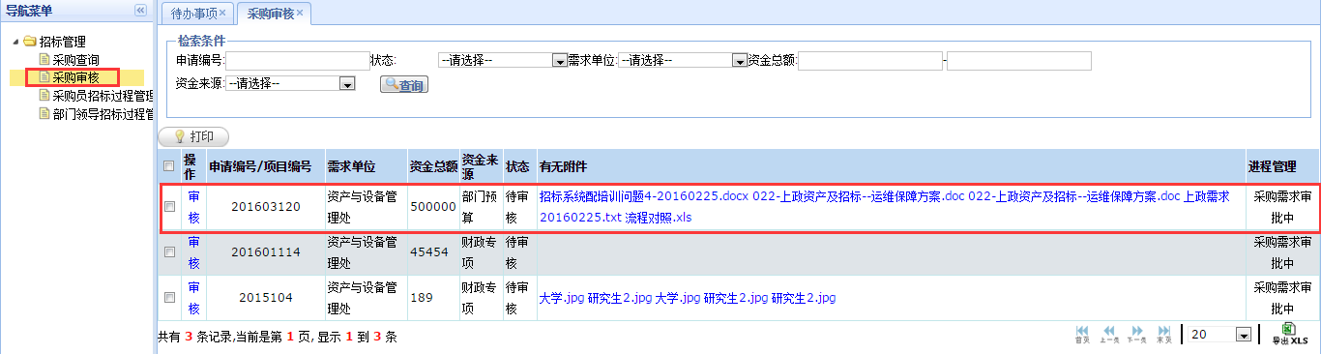

图1-4 部门领导货物采购审核

点击【审核】操作，查看基础信息和历史审核信息，确定是否通过，通过或者不通过均须填写审核意见。如图1-5：

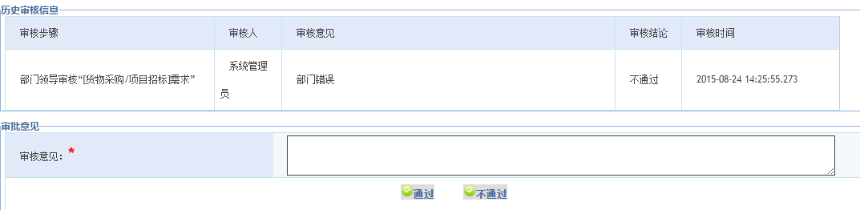

图1-5 部门领导审批

## 1.3资产处领导

资产处领导对部门领导提交的审批需求表进行审批：

若通过则由资产处领导选择采购人；若不通过则退回给项目负责人，由项目负责人重新提交申请。

点击左侧<采购审核>审核需求表，通过申请编号、申请状态、需求单位、资金总额、资金来源等条件筛选所要审核的货物采购申请。如图1-6：

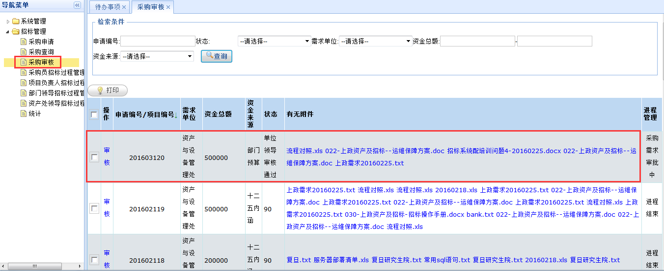

图1-6 资产处领导采购审核

点击审核操作，查看基础信息和历史审核信息，确定是否通过，若通过选择采购员，若不通过则须填写审核意见。如图1-6：

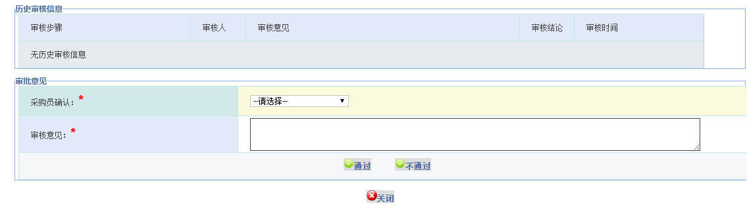

图1-7 资产处领导审批

# 2.采购方式确认

## 2.1资产处采购员

接收资产处领导委派的采购需求。选择采购方式，采购方式分：政采集市采购=集市采购（政采集市采购由采购员登录政采网进行相关操作，本系统只支持非政采集市采购）、非政采集市采购；非政采集市采购则分为预算<100万和预算≥100万，若预算<100万，选择采购方式后提交给资产处领导，若预算≥100万，须先上传附件（党委会会议纪要）才可提交给资产处领导。

点击左侧<采购员招标过程管理>，点击选择框可查看招标进程如图2-1：

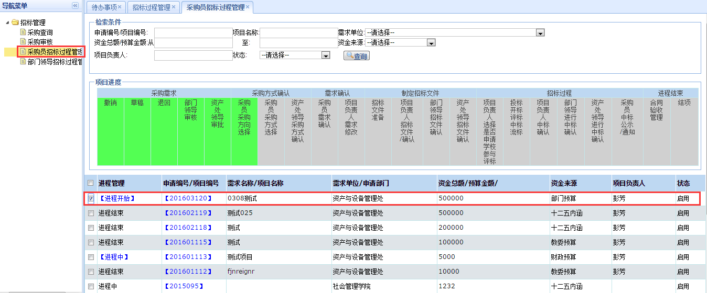

图2-1 采购员进程开始

点击【进程开始】选择采购方向，选择<非政采集市采购>开始进程。如图2-2：

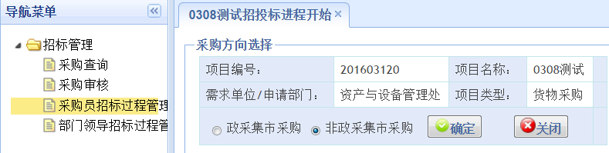

图2-2 资产处采购员采购方向

进程开始后选择采购方式，点击【进程中】。如图2-3：

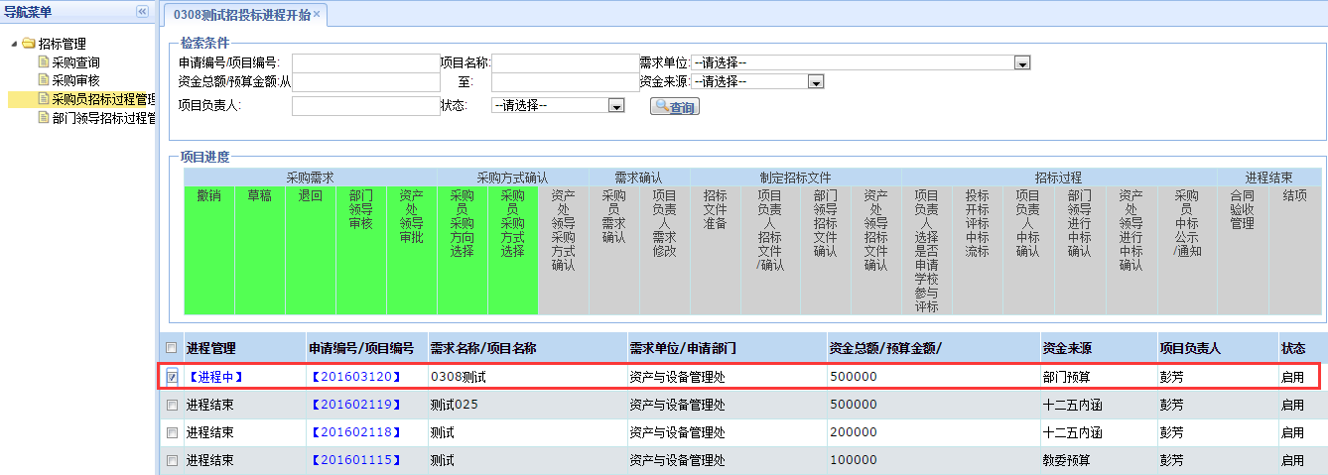

图2-3 资产处采购员进程中

选择采购方式和采购组织形式以及相关附件上传。如图2-4：

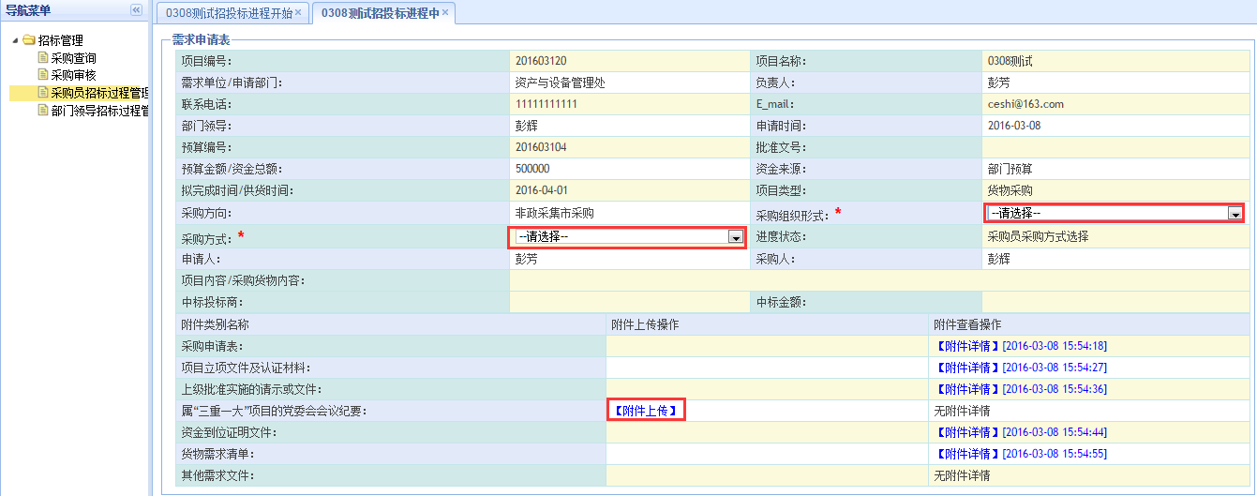

图2-4 资产处采购员采购方式/组织形式

选择采购方式之后提交到资产处领导处进行采购方式确认。如图2-5：

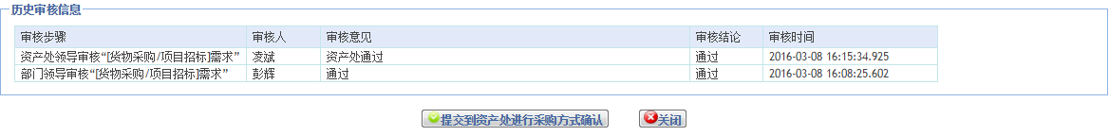

图2-5 资产处采购员提交确认

## 2.2资产处领导

对采购员提交的采购类型与采购方式进行确认（可修改）。

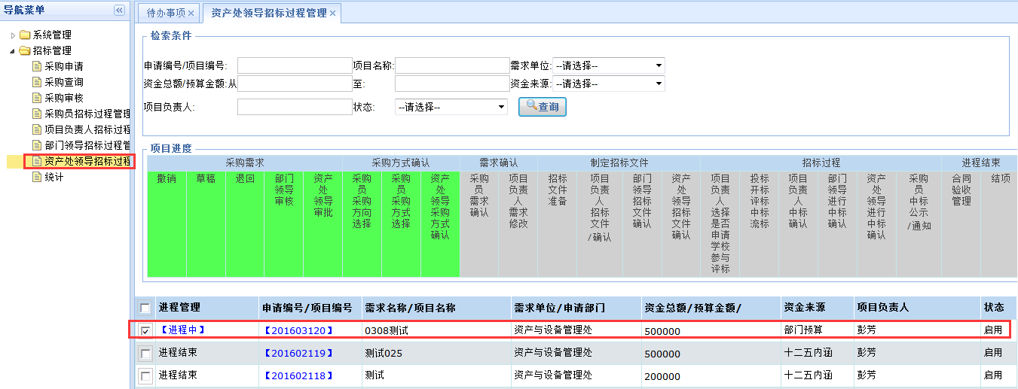

图2-6 资产处领导进程管理

点击【进程中】确认或修改采购方式和采购组织形式。如图2-7：

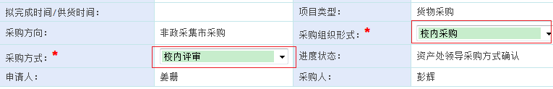

图2-7 资产处领导确定/修改采购方式、组织形式

审核采购类型和方式，无论是否通过都必须填写审核意见。如图2-8：

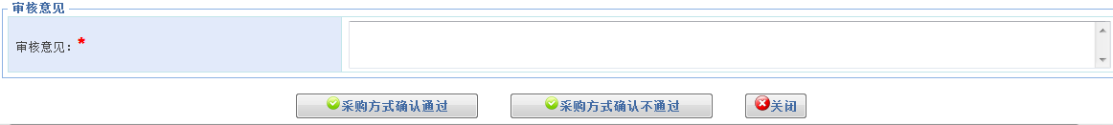

图2-8 资产处领导审核

# 3.需求确认

## 3.1资产处采购员

审核需求文件，若通过则提交到制定招标文件阶段，若不通过则退回给项目负责人修改需求文件，重新上传需求文件。

无论是否通过都必须填写审核意见。如图3-1：

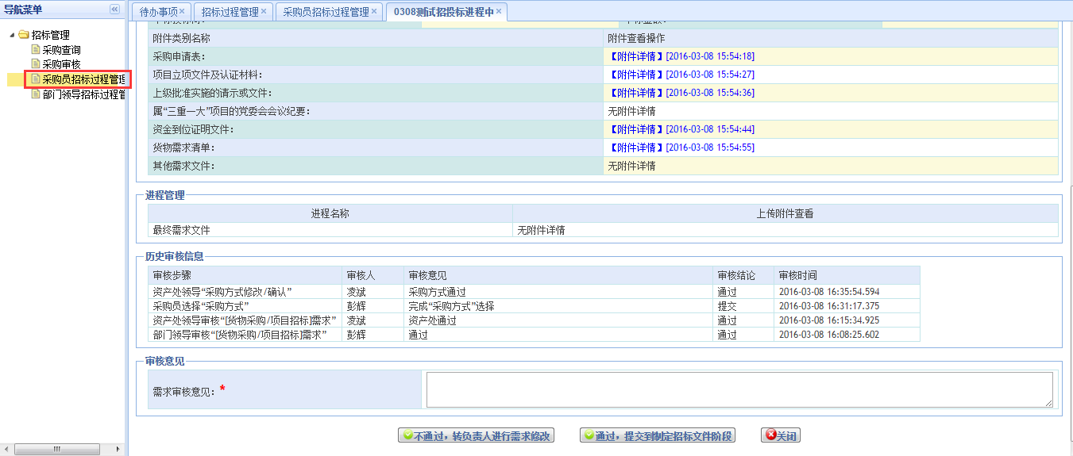

图3-1 资产采购员审核需求

### 3.1.1项目负责人需求修改上传

若资产处采购员审核需求文件不通过，须项目负责人修改需求文件，重新上传。如图3-2所示：

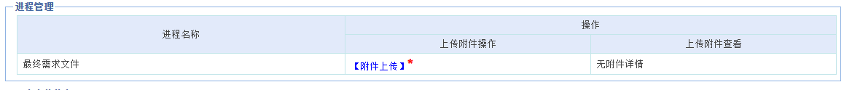

图3-2 项目负责人需求修改文件上传

并填写需求修改备注。如图3-3所示：

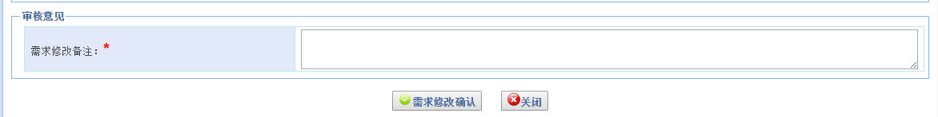

图3-3 项目负责人需求修改备注

# 4.制定招标文件

通过之后分校内采购、分散采购、集中采购；校内采购需学校自行制作招标文件，分散采购与集中采购可由校外委托机构制作招标文件。

## 4.1资产处采购员

为已审核通过的需求上传招标文件，并提交的项目负责人进行招标文件确认。如图4-1：

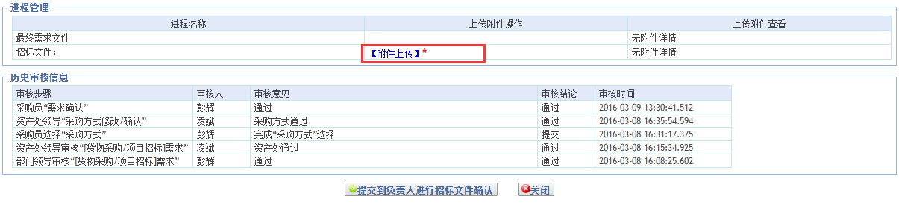

图4-1 资产处采购员招标文件

## 4.2项目负责人

对资产处采购员提交的招标文件进行审核，若通过则提交到部门领导审核，若不通过则退回给资产采购员重新修改：

进入进程管理。如图4-2：

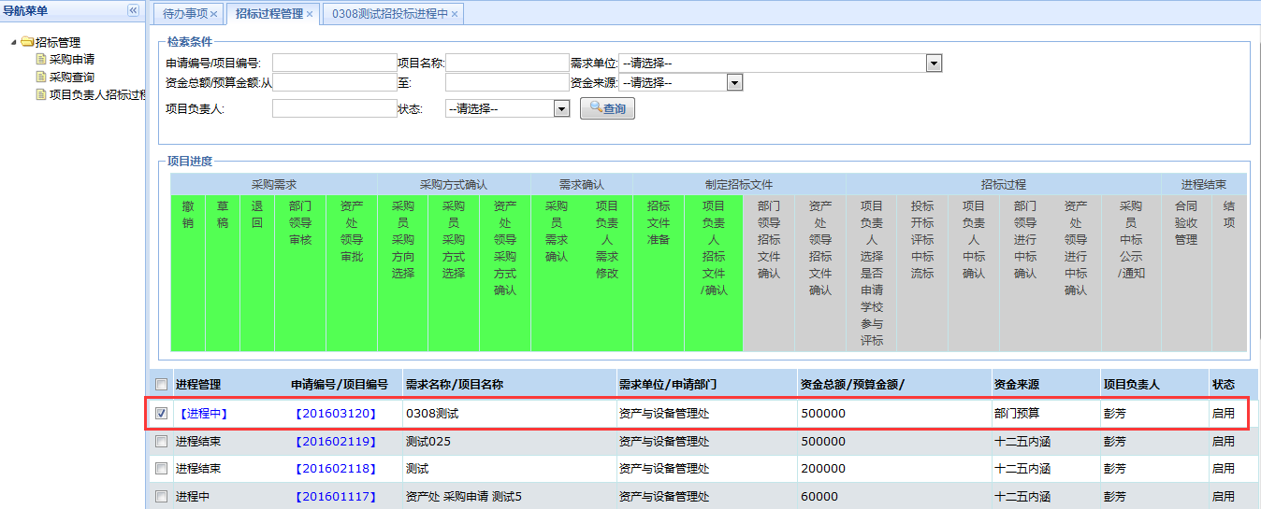

图4-2 项目负责人进程管理

对采购员提交的招标文件进行审核。如图4-3：

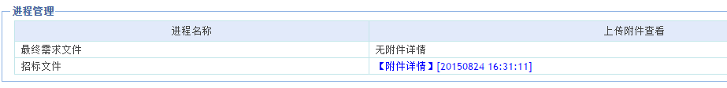

图4-3 项目负责人招标文件审核

填写审核意见，无论是否通过都必须填写审核意见。如图4-4：

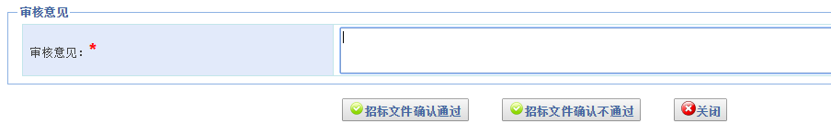

图4-4 项目负责人审核意见

## 4.3部门领导

对项目负责人提交的招标文件进行审核，若通过则提交到资产处领导审核，若不通过则退回给资产采购员重新修改：

审核意见必填。如图4-5：



图4-5 部门领导审核意见

## 4.4资产处领导

对项目负责人提交的招标文件进行审核，若通过则进行下一流程，若不通过则退回给资产采购员重新修改：

审核意见必填。如图4-6：



图4-6 资产处领导审核意见

# 5招标过程

## 5.1资产处采购员上传招标信息

获得招标文件通过后由资产处采购员上传招标信息。

招标过程分为校内采购方式和集市采购、分散采购、集中采购方式两种招标方式：

### 5.1.1集市采购、分散采购、集中采购方式

1.需要由项目负责人确定是否申请学校参与评标。如图5-1：



图5-1 项目负责人是否申请学校参与评标

2.如果不申请则由校外委托机构开启招标流程；如果申请则由校招标领导小组进行审核是否允许参与。

3.若校招标领导小组审核后不允许学校参与评标则由校外委托机构开启招标流程；若允许则派遣参与评标人参与评标，由资产处采购员上传招标领导小组会议纪要。如图5-2：

4.再由校议标小组议标，由资产处采购员上传议标结果附件，校外委托机构开启招标流程。如图5-3：

5. 由资产处采购员填写投标信息、开标信息、评标信息、上传中标文件。若批准学校参与评标，则在进程管理中显示<回标文件>的上传功能，如图5-3：

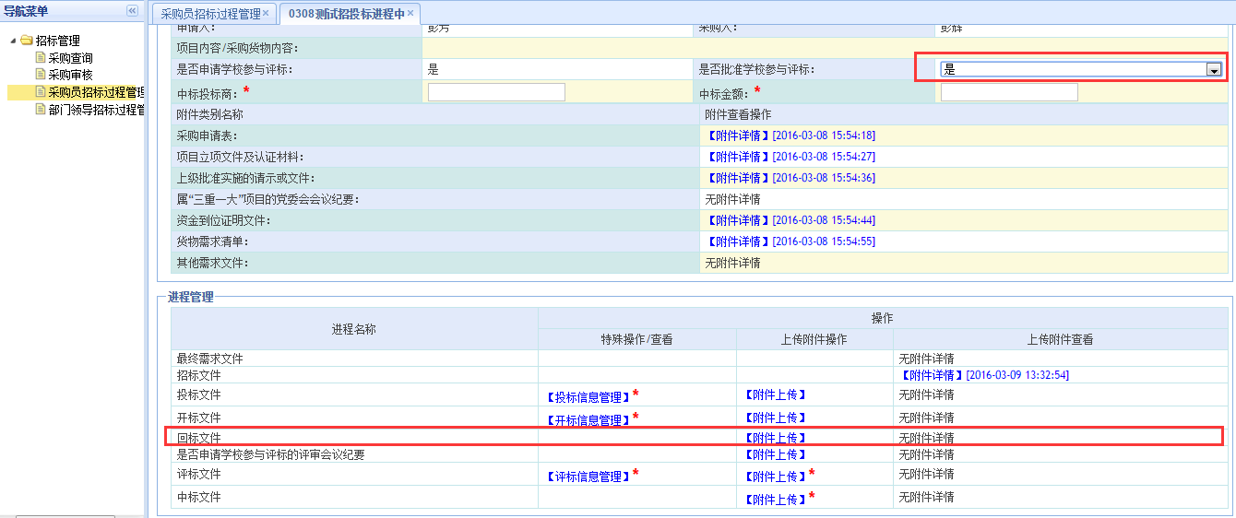

图5-2 批准学校参与评标

若不批准学校参与评标，则在进程管理中不显示<回标文件>的上传功能，如图5-4：

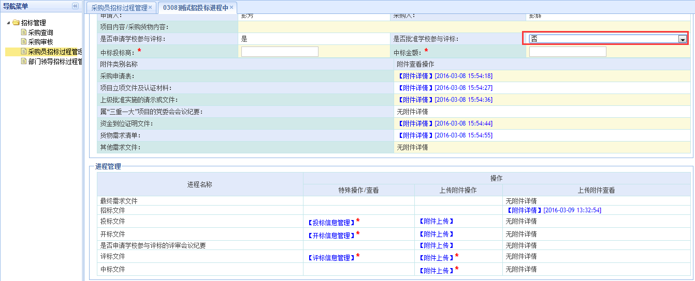

图5-3 不批准学校参与评标

1. 由资产处采购员填写中标投标商、中标金额以及审核意见，提交项目负责人，进行中标信息征求意见，若流标/废标则返回到采购方式重新选择。如图5-4：

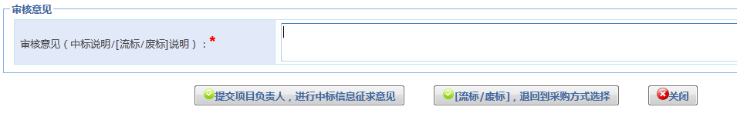

图5-4 资产处采购员审核意见

### 5.1.2校内采购方式

1.由资产处采购员填写中标投标商及中标金额。如图5-5：

图片19

图5-5 资产处采购员填写中标商

1. 管理投标信息、开标信息、评标信息，上传评标文件、中标文件。如图5-6：

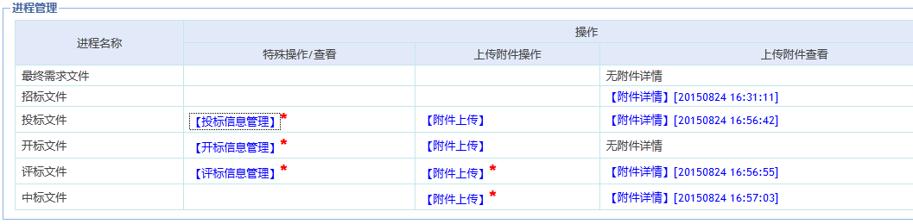

图5-6 资产处采购员上传附件

1. 填写审核意见，提交给项目负责人，进行中标信息征求意见，若流标/废标则返回到采购方式重新选择。如图5-7：



图5-7 资产处采购员审核意见

## 5.2项目负责人审核

项目负责人审核中标意见。若通过则提交到部门领导处；不通过则退回资产处采购员处。如图5-8：

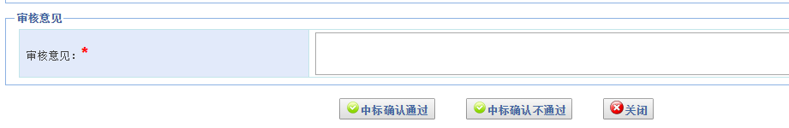

图5-8 项目负责人审核意见

## 5.3部门领导

部门领导审核中标意见。若通过则提交到资产处领导处；不通过则退回资产处采购员处。如图5-9：



图5-9 部门领导审核意见

## 5.4资产处领导

部门领导审核中标意见。如图5-10：



图5-10 资产处领导审核意见

若不通过则退回资产处采购员处。

若通过：【集市采购、分散采购、集中采购方式】由校外委托机构发布中标公示；【校内采购方式】提交到资产处采购员发布中标公示。

## 5.5资产处采购员

资产处采购员若有质疑则上传质疑答复文件，质疑答复文件通过则生成中标通知书上传附件，若未通过则进行废标操作，退回到采购方式选择。如图5-11：

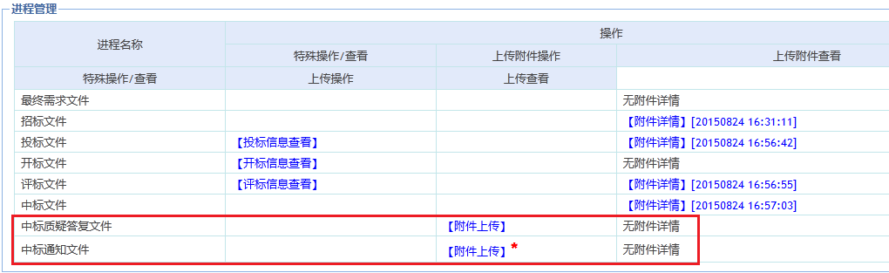

图5-11 资产处采购员上传附件

资产处采购员审核招标。通过则招标完成转合同、验收；若不通过则退回到采购方式重新选择。如图5-12：

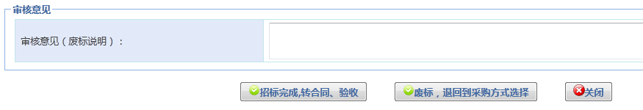

图5-12 资产处采购员审核

# 6进程结束

## 6.1资产处采购员

由资产处采购员填写合同信息上传附件，填写验收信息上传附件以及上传项目交接文档附件。（合同信息和验收信息为必填项）如图6-1：

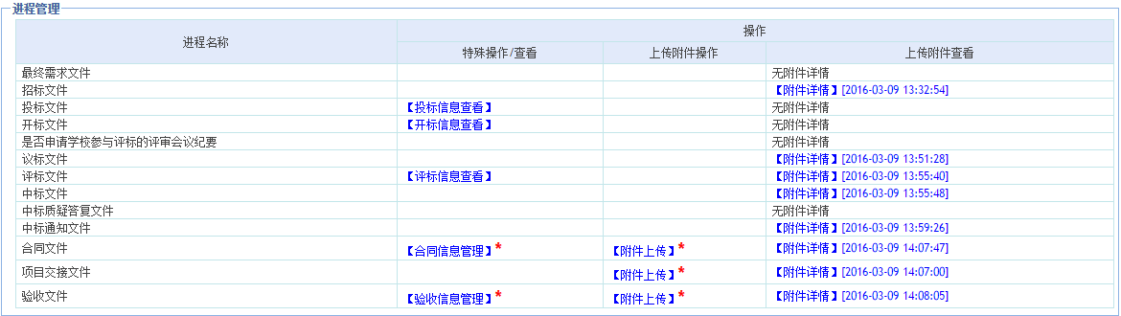

图6-1 资产处采购员合同信息、验收信息管理

确认信息无误后点击结项。如图6-2：

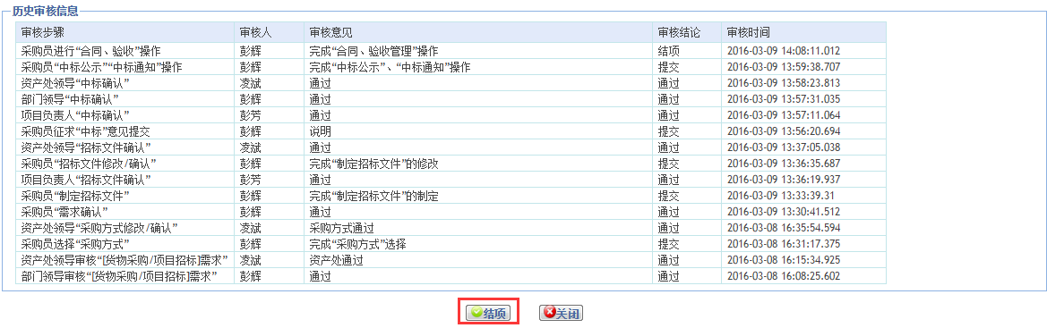

图6-2 资产处采购员结项

# 7统计

## 7.1校领导和资产处领导

校领导和资产处领导可以通过点击左侧<统计>进入检索画面，设定检索条件，可以将检索出符合要求的采购订单。如下：

通过点击图中需求单位的名称，可以查看该单位申请的采购详细。如图7-1

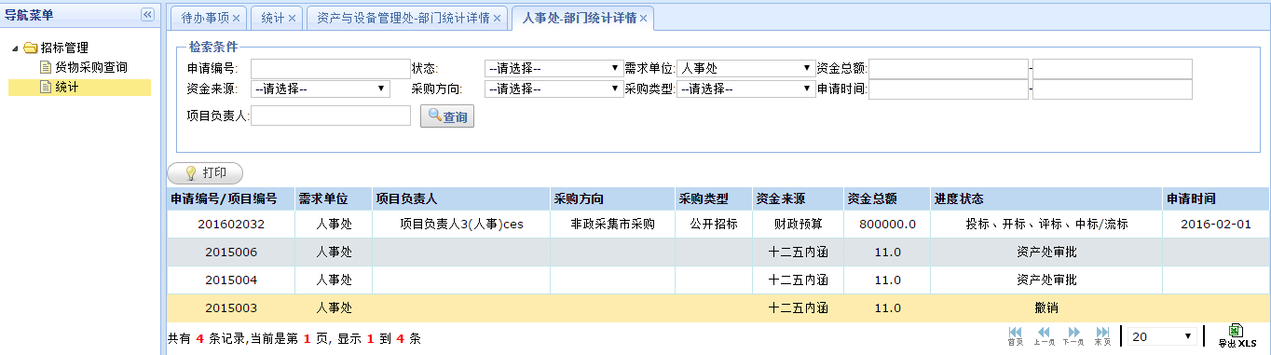

图7-1单位申请采购详细

通过【检索条件】中的申请编号、申请状态、需求单位、资金总额、资金来源、采购方向、采购类型、项目负责人等条件筛选出符合条件的项目。如图7-2

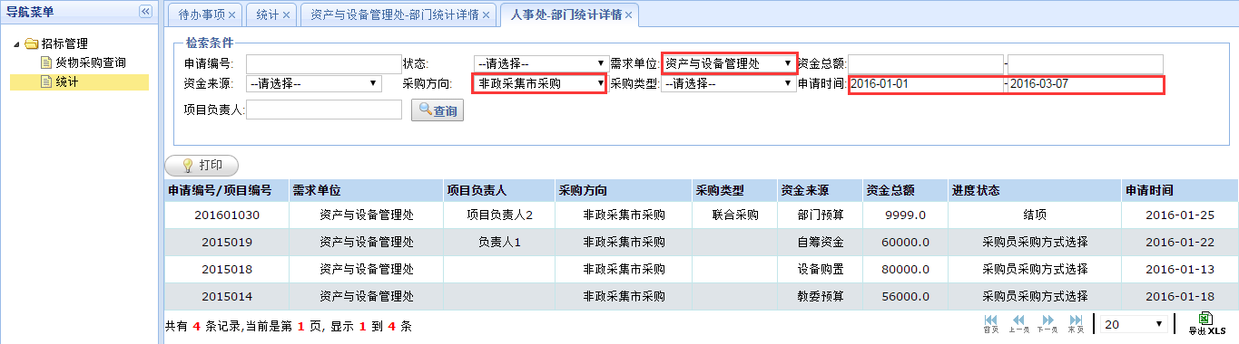

图7-2条件筛选

通过点击图7-3中的具体申请编号/项目编号，可以查看该申请的详细信息。如图7-3

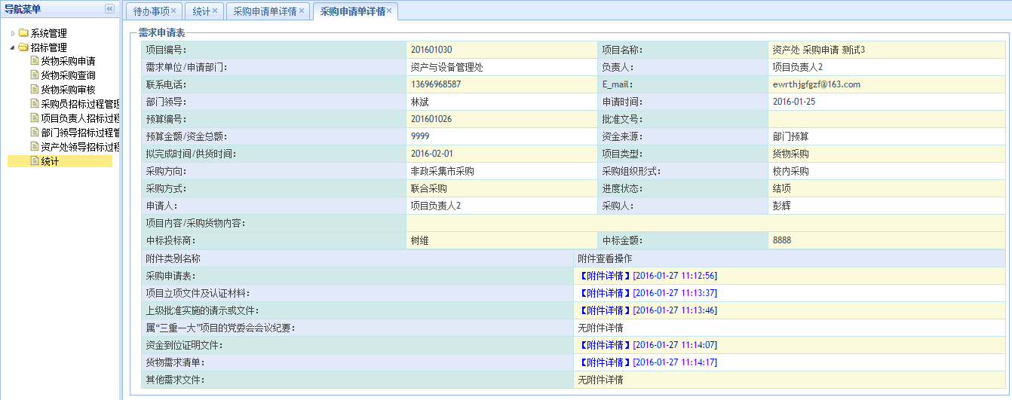

图7-3 申请详情